Termo de Responsabilidade dos Autores

Avaliação da qualidade do atendimento oferecido na Clinica Integrada da Universidade Federal de Uberlândia
Evaluation of the quality of care offered in the Integrated Clinic of the Federal University of Uberlândia
Paola Gomes SOUZA¹; Mariele Borges SILVA ²; Aline Teixeira BRAGA ³, Tamara Pamplona SIQUEIRA ⁴, Luiz Carlos GONÇALVES ⁵, Paulo Vinicius SOARES ⁶.

Eu atesto que:
- o trabalho é original e não contém dados falsificados, plagiados ou fraudulentos;
- o trabalho não se encontra atualmente em apreciação, e nem será submetido para publicação em outro periódico, até que uma decisão final de não aceitação seja emitida por esta revista;
- fiz uma contribuição científica significativa para o trabalho e estou familiarizado com os dados originais descritos no mesmo;
- assumo a responsabilidade pelo conteúdo completo da versão final que foi submetida, entendendo que, se o trabalho ou parte dele for considerada deficiente ou fraudulenta, assumirei a responsabilidade junto com os autores.

Uberlândia, 30 de setembro de 2014.

Ac. Paola Gomes Souza

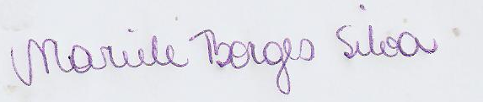
Ac. Mariele Borges Silva

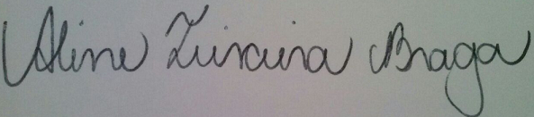
Ac. Aline Teixeira Braga


Ac.Tamara Pamplona Siqueira


Prof. Dr. Luiz Carlos Gonçalves


____________________________________
Prof. Dr. Paulo Vinícius Soares

